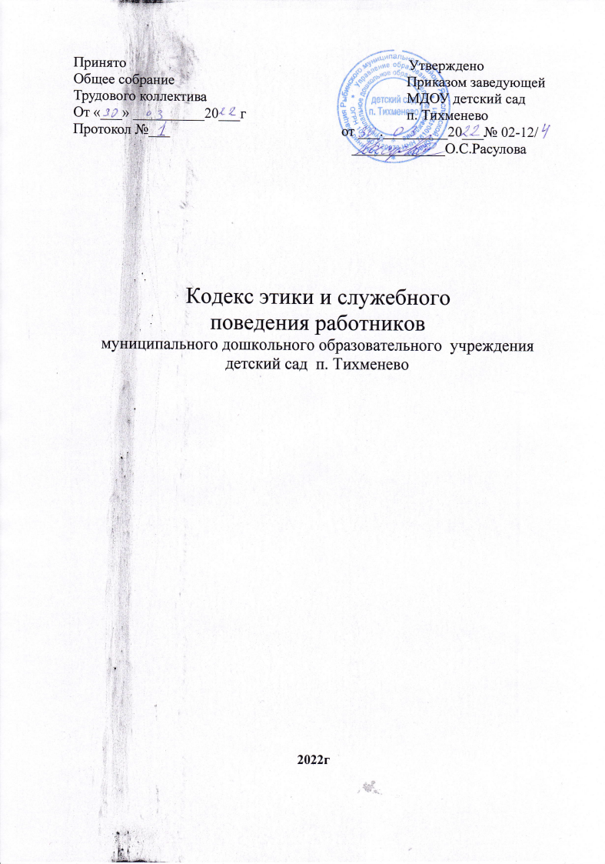

Принято Утверждено
Общее собрание Приказом заведующей
Трудового коллектива МДОУ детский сад
От «___» __________20___г п. Тихменево
Протокол №___ от ___._________20___№ 02-12/
_____________О.С.Расулова

Кодекс этики и служебного
поведения работников
муниципального дошкольного образовательного учреждения
детский сад п. Тихменево

2022г

1. Общие положения

1.1. Кодекс этики и служебного поведения работников муниципального дошкольного образовательного учреждения детский сад п. Тихменево (далее Учреждение) разработан в соответствии с положениями Конституции Российской Федерации, Международного кодекса поведения государственных должностных лиц (Резолюция 51/59 Генеральной Ассамблеи ООН от 12 декабря 1996 г.), Модельного кодекса поведения для государственных служащих (приложение к Рекомендации Комитета министров Совета Европы от 11 мая 2000 г. N R (2000) 10 о кодексах поведения для государственных служащих), Модельного закона "Об основах муниципальной службы" (принят на 19-м пленарном заседании Межпарламентской Ассамблеи государств - участников Содружества Независимых Государств (постановление N 19-10 от 26 марта 2002 г.), федеральных законов от 25 декабря 2008 г. N 273-ФЗ "О противодействии коррупции", от 27 мая 2003 г. N 58-ФЗ "О системе государственной службы Российской Федерации", от 2 марта 2007 г. N 25-ФЗ "О муниципальной службе в Российской Федерации", других федеральных законов, содержащих ограничения, запреты и обязанности для государственных служащих Российской Федерации и муниципальных служащих, Указа Президента Российской Федерации от 12 августа 2002 г. N 885 "Об утверждении общих принципов служебного поведения государственных служащих" и иных нормативных правовых актов Российской Федерации, а также основан на общепризнанных нравственных принципах и нормах российского общества и государства.
1.2. Кодекс представляет собой свод общих принципов профессиональной служебной этики и основных правил служебного поведения, которыми должны руководствоваться работники муниципального автономного дошкольного образовательного учреждения независимо от замещаемой ими должности.
1.3. Работник, поступающий в муниципальное дошкольное образовательное учреждение детский сад п.Тихменево обязан ознакомиться с положениями Кодекса и соблюдать их в процессе своей деятельности.
1.4. Каждый работник Учреждения должен принимать все необходимые меры для соблюдения положений Кодекса, а каждый гражданин Российской Федерации вправе ожидать от работника Учреждения поведения в отношениях с ним в соответствии с положениями Кодекса.
1.5. Целью Кодекса является установление этических норм и правил служебного поведения работников Учреждения для достойного выполнения ими своей профессиональной деятельности, а также содействие укреплению авторитета, доверия граждан к работникам Учреждения и обеспечение единых норм поведения.
1.6. Кодекс призван повысить эффективность выполнения работниками своих должностных обязанностей.
1.7. Знание и соблюдение работниками МДОУ Детский сад п. Тихменево положений Кодекса является одним из критериев оценки качества их профессиональной деятельности и служебного поведения.

2. Основные принципы и правила служебного поведения работников муниципального автономного дошкольного образовательного учреждения детский сад п. Тихменево

2.1. Основные принципы служебного поведения государственных (муниципальных) служащих являются основой поведения граждан Российской Федерации в связи с нахождением их на государственной и муниципальной службе.
2.2. Работники Учреждения, сознавая ответственность перед государством, обществом и гражданами, призваны:
а) исполнять должностные обязанности добросовестно и на высоком профессиональном уровне в целях обеспечения эффективной работы учреждения;
б) исходить из того, что признание, соблюдение и защита прав и свобод человека и гражданина определяют основной смысл и содержание деятельности муниципальных служащих;
в) осуществлять свою деятельность в пределах полномочий;
г) не оказывать предпочтения, каким-либо профессиональным или социальным группам и организациям, быть независимыми от влияния отдельных граждан, профессиональных или социальных групп и организаций;
д) исключать действия, связанные с влиянием каких-либо личных, имущественных (финансовых) и иных интересов, препятствующих добросовестному исполнению ими должностных обязанностей;
е) уведомлять представителя нанимателя (работодателя), органы прокуратуры или другие государственные органы либо органы местного самоуправления обо всех случаях обращения к муниципальному служащему каких-либо лиц в целях склонения к совершению коррупционных правонарушений;
ж) соблюдать установленные федеральными законами ограничения и запреты, исполнять обязанности, связанные с прохождением муниципальной службы;
з) соблюдать беспристрастность, исключающую возможность влияния на их служебную деятельность решений политических партий и общественных объединений;
и) соблюдать нормы служебной, профессиональной этики и правила делового поведения;
к) проявлять корректность и внимательность в обращении с гражданами и должностными лицами;
л) проявлять терпимость и уважение к обычаям и традициям народов России и других государств, учитывать культурные и иные особенности различных этнических, социальных групп и конфессий, способствовать межнациональному и межконфессиональному согласию;
м) воздерживаться от поведения, которое могло бы вызвать сомнение в добросовестном исполнении муниципальным служащим должностных обязанностей, а также избегать конфликтных ситуаций, способных нанести ущерб его репутации или авторитету Учреждения;
н) принимать предусмотренные законодательством Российской Федерации меры по недопущению возникновения конфликта интересов и урегулированию возникших случаев конфликта интересов;
о) не использовать служебное положение для оказания влияния на деятельность Учреждения, должностных лиц, граждан при решении вопросов личного характера;
п) воздерживаться от публичных высказываний, суждений и оценок в отношении деятельности Учреждения, его руководителя, если это не входит в должностные обязанности работника;
р) соблюдать установленные правила публичных выступлений и предоставления служебной информации;
с) уважительно относиться к деятельности представителей средств массовой информации по информированию общества о работе Учреждения, а также оказывать содействие в получении достоверной информации в установленном порядке;
т) постоянно стремиться к обеспечению как можно более эффективного распоряжения ресурсами, находящимися в сфере его ответственности.
2.3. Работники Учреждения обязаны соблюдать Конституцию Российской Федерации, федеральные конституционные и федеральные законы, иные нормативные правовые акты Российской Федерации, в своей деятельности не должны допускать нарушение законов и иных нормативных правовых актов, исходя из политической, экономической целесообразности либо по иным мотивам.
2.4. Работники муниципального автономного дошкольного образовательного учреждения детский сад п. Тихменево обязаны противодействовать проявлениям коррупции и предпринимать меры по ее профилактике в порядке, установленном законодательством Российской Федерации.
2.5. Работники Учреждения при исполнении ими должностных обязанностей не должны допускать личную заинтересованность, которая приводит или может привести к конфликту интересов.
При назначении на должность и исполнении должностных обязанностей работник Учреждения обязан заявить о наличии или возможности наличия у него личной заинтересованности, которая влияет или может повлиять на надлежащее исполнение им должностных обязанностей.
2.6. Руководитель Учреждения обязан представлять сведения о доходах, об имуществе и обязательствах имущественного характера своих и членов своей семьи в соответствии с законодательством Российской Федерации.
2.7. Руководитель, работник Учреждения обязан уведомлять представителя нанимателя, органы прокуратуры Российской Федерации или другие государственные органы обо всех случаях обращения к нему каких-либо лиц в целях склонения его к совершению коррупционных правонарушений.
Уведомление о фактах обращения в целях склонения к совершению коррупционных правонарушений, за исключением случаев, когда по данным фактам проведена или проводится проверка, является его должностной обязанностью.
2.8. Работнику Учреждения запрещается получать в связи с исполнением им должностных обязанностей вознаграждения от физических и юридических лиц (подарки, денежное вознаграждение, ссуды, услуги материального характера, плату за развлечения, отдых, за пользование транспортом и иные вознаграждения).
2.9. Обработка и передача служебной информации в Учреждении происходит при соблюдении действующих норм и требований, принятых в соответствии с законодательством Российской Федерации.
2.10. Руководитель, работник Учреждения обязан принимать соответствующие меры по обеспечению безопасности и конфиденциальности информации, за несанкционированное разглашение которой он несет ответственность или (и) которая стала известна ему в связи с исполнением им должностных обязанностей.
2.11. Работник Учреждения, наделенный организационно-распорядительными полномочиями по отношению к другим работникам, должен быть для них образцом профессионализма, безупречной репутации, способствовать формированию благоприятного для эффективной работы морально-психологического климата.
2.12. Работник Учреждения, наделенный организационно-распорядительными полномочиями по отношению к другим работникам, призван:
а) принимать меры по предотвращению и урегулированию конфликта интересов;
б) принимать меры по предупреждению коррупции;
в) не допускать случаев принуждения работников к участию в деятельности политических партий и общественных объединений.
2.13. Работник Учреждения, наделенный организационно-распорядительными полномочиями по отношению к другим работникам, должен принимать меры к тому, чтобы подчиненные не допускали коррупционно опасного поведения, своим личным поведением подавать пример честности, беспристрастности и справедливости.
2.14. Работник Учреждения, наделенный организационно-распорядительными полномочиями по отношению к другим сотрудникам, несет ответственность в соответствии с законодательством Российской Федерации за действия или бездействие подчиненных ему сотрудников, нарушающих принципы этики и правила служебного поведения, если он не принял меры по недопущению таких действий или бездействия.

3. Рекомендательные этические правила служебного поведения работников Учреждения

3.1. В служебном поведении работнику Учреждения необходимо исходить из конституционных положений о том, что человек, его права и свободы являются высшей ценностью и каждый гражданин имеет право на неприкосновенность частной жизни, личную и семейную тайну, защиту чести, достоинства, своего доброго имени.
3.2. В служебном поведении работник Учреждения воздерживается от:
а) любого вида высказываний и действий дискриминационного характера по признакам пола, возраста, расы, национальности, языка, гражданства, социального, имущественного или семейного положения, политических или религиозных предпочтений;
б) грубости, проявлений пренебрежительного тона, заносчивости, предвзятых замечаний, предъявления неправомерных, незаслуженных обвинений;
в) угроз, оскорбительных выражений или реплик, действий, препятствующих нормальному общению или провоцирующих противоправное поведение;
3.3. Работники Учреждения призваны способствовать своим служебным поведением установлению в коллективе деловых взаимоотношений и конструктивного сотрудничества друг с другом. Должны быть вежливыми, доброжелательными, корректными, внимательными и проявлять терпимость в общении с гражданами и коллегами.
3.4. Внешний вид работника Учреждения при исполнении им должностных обязанностей должен способствовать уважительному отношению граждан к сотрудникам ДОУ, соответствовать общепринятому деловому стилю, который отличают официальность, сдержанность, традиционность, аккуратность.

4. Ответственность за нарушение положений Типового кодекса

4.1. Нарушение положений Кодекса этики и служебного поведения работниками муниципального автономного дошкольного образовательного учреждения детский сад п. Тихменево подлежит моральному осуждению на заседании соответствующей комиссии по соблюдению требований к служебному поведению и урегулированию конфликта интересов. А в случаях, предусмотренных федеральными законами, нарушение положений данного Кодекса влечет применение к сотруднику мер юридической ответственности.
4.2. Соблюдение работниками Учреждения положений Кодекса учитывается при проведении аттестаций, формировании кадрового резерва для выдвижения на вышестоящие должности, а также при наложении дисциплинарных взысканий.

